Tillsynsbegäran – information om höga naturvärden i avverkningsanmälan A 27212-2022 i Malung-Sälens kommun
Denna tillsynsbegäran behandlar höga naturvärden i avverkningsanmälan A 27212-2022 i Malung-Sälens kommun som inkom 2022-06-29 och omfattar 1,5 ha.
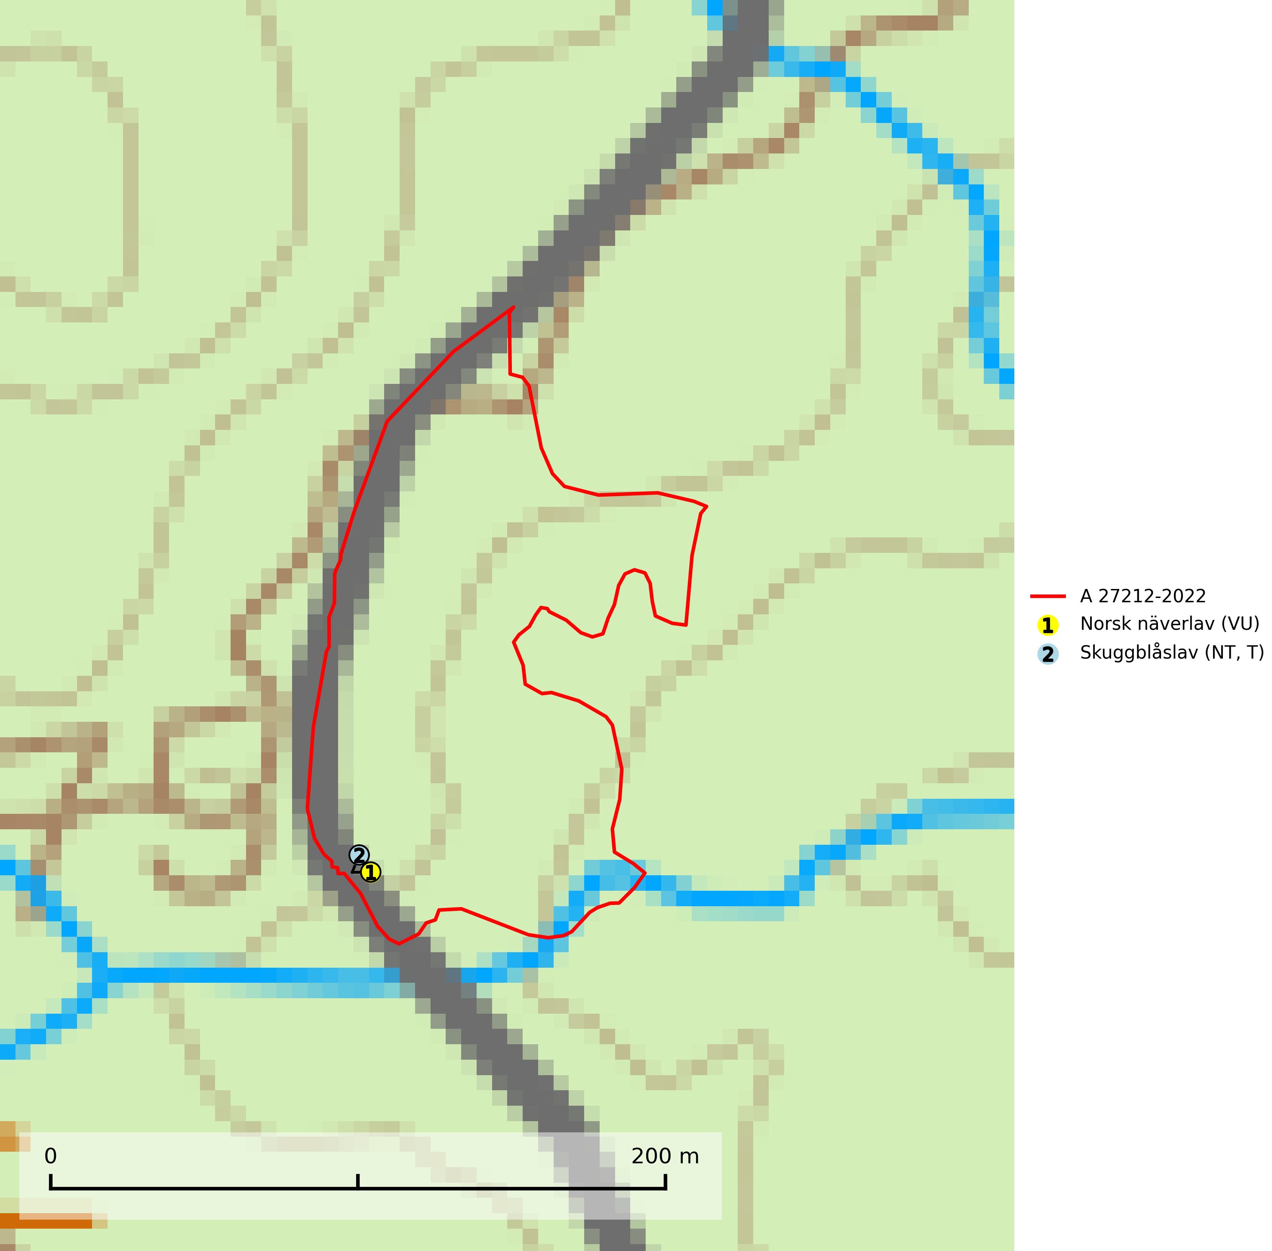
Figur 1. Fyndplatser för naturvårdsarter i avverkningsanmälan. Markörer utan svart kant är placerade på fyndplatsen. Markörer med svart kant är placerade vid sidan av fyndplatsen och har ett svart streck som visar fyndplatsens exakta position. Kartans mittpunktskoordinat är N 6710320, E 432170 i SWEREF 99 TM.
I avverkningsanmälan finns fynd av 2 naturvårdsarter, varav 2 är rödlistade och 1 är typisk (T): norsk näverlav (VU) och skuggblåslav (NT, T). Se Figur 1.

Tillsynsbegäran
Vi begär härmed att Skogsstyrelsen fattar beslut enligt miljöbalken som säkerställer att skogens höga naturvärden bevaras samt att EU-lagstiftning efterlevs och att artskyddsbrott förhindras.
Vi önskar även ta del av de ställningstaganden och beslut som myndigheten meddelar till följd av aktuell avverkningsanmälan och föreningens inlaga (se 34 § förvaltningslagen).

Naturvårdsarter och fridlysta arter
Nedan följer beskrivningar av de naturvårdsarter och fridlysta arter som har sina livsmiljöer och växtplatser i den avverkningsanmälda skogen. De påträffade naturvårdsarterna är ett tydligt kvitto på att det rör sig om en skog med höga naturvärden.
Norsk näverlav (VU), rödlistad som sårbar, är en suboceanisk art och påträffas bara i områden med hög och jämn luftfuktighet. Den växer i fuktiga granskogar, främst på stammar eller grenar av äldre björkar och granar. Arten är placerad i toppen av Skogsstyrelsens värdepyramid för bedömning av skog med höga naturvärden och försvinner eller missgynnas starkt vid all form av avverkning på eller i anslutning till lokalerna. Norsk näverlav har en hög andel av sin världspopulation i Norge och Sverige vilket medför ett särskilt ansvar för arten (Nitare & Skogsstyrelsen, 2019; SLU Artdatabanken, 2024).
Skuggblåslav (NT) växer på silikatsten eller gamla träd i äldre naturskogar med hög luftfuktighet. Den påverkas negativt av brist på kontinuitetsskog och minskningstakten för arten bedöms vara nära gränsvärdet för sårbar (VU). Skuggblåslav är typisk art för 9010 Taiga (Nitare & Skogsstyrelsen, 2019; SLU Artdatabanken, 2026).

